管理体系审核记录表
过程与活动、  抽样计划 | 涉及条款 | 受审核部门：行政人事部 主管领导：陈莎 陪同人员：晁磊 | 判定
 |  | 审核员：姜海军 审核时间：2021.10.12
审核条款：QMS: 5.3组织的岗位、职责和权限、6.2质量目标、7.1.2人员、7.1.6组织知识、7.2能力、7.3意识、9.1.1监视、测量、分析和评价总则、9.1.3分析与评价、9.2 内部审核、10.2不合格和纠正措施，
E/OMS: 5.3组织的岗位、职责和权限、6.2.1环境/职业健康安全目标、6.2.2实现环境/职业健康安全目标措施的策划7.2能力、7.3意识、9.2 内部审核、10.2不符合/事件和纠正措施，
组织的岗位、职责和权限 | QEO 5.3 | 现场审核了解到部门主要负责：质量环境安全目标方案的制定实施，办公用品的管理，信息交流与沟通，人力资源配备，员工招聘、绩效考核管理；劳动合同保险管理及员工职业健康体检；后勤事务管理；企业知识的识别更新传递；文件记录的管理控制；环境因素和危险源进行识别和控制；体系运行检查、内审、法律法规收集及合规性评价，应急准备和相应控制，不符合纠正与预防，事故事件调查处理等。
目标和方案 | QEO 6.2 | 查行政人事部目标：  确保质量、环境、安全管理体系有效运行，确保体系文件得到有效控制，招聘和培训一次合格率达95%以上；  固体废弃物分类处理100%；  火灾事故发生率为0；  2021.7.2日经考核已完成。  抽环境安全管理方案，明确了措施、责任人、时间、资金投入要求。  查固废分类处置率100%的管理方案，方法、措施/技术手段：固体废弃物分类存放，固体废弃物及时处理，管理部门：各部门；资金投入：2800元。时间要求：2021.12.30日前。  编制：行政人事部，审核：雷媛媛、批准：宋先文，日期：2021.1.5日。  查触电事故为零的管理方案，方法、措施/技术手段：每半年对电气线路进行专人检查；在各区域配备消防器材，管理部门：项目部、行政人事部；资金投入：1500元。时间要求：在本年度内。  编制：行政人事部，审核：雷媛媛、批准：宋先文，日期：2021.1.5日。  管理方案由责任部门组织实施，目前在实施中，部分已完成。
组织知识 | Q7.1.6 | 企业确定运行过程所需要的知识，包括内部知识、外部知识。  经组织识别，组织内外部知识包括：外部知识、专业知识、管理经验、教训等。  企业通过文件发放、会议传达、专题培训等方式进行内外部知识的获得、交流和更新等。  企业知识在部门管理基本符合标准要求。
人力资源、能力、意识 | Q7.1.2、QEO7.2、7.3 | 保持了《人力资源控制程序XABSD-CX03-2019》、《岗位任职资格XABSD01-ZY-2019》，规定了人力资源配备、培训计划与实施，考核与认可等予以规定。  企业配置了适宜的人员：如管理人员、技术人员、销售人员、检验人员等；人员配置基本满足日常管理体系运行要求。  行政人事部对各岗位人员进行能力考核，根据结果采取措施，通常是采取培训方式。  查到“2021年度培训计划”，编制: 陈莎、审核：雷媛媛、批准: 宋先文，日期:2019年2月25日。培训内容涉及：体系文件、内审员、岗位技能、环境安全管理目标及方案、销售员在外安全事项的培训等。  查到：1、《培训记录及培训效果评价表》，2021.6.13日环境、安全管理目标及方案培训，记录了培训内容摘要，通过现场提问答辩对培训效果予以考核评价，考核合格。  2、2021.5.18-20日管理手册、程序文件培训，培训方式授课，有培训内容摘要，经现场讨论考核合格。  3、2021.8.19日销售员在外安全事项培训，培训方式授课，有培训内容摘要，经现场讨论考核合格。  4、2021.9.22日岗位技能培训，培训方式授课，有培训内容摘要，经现场讨论考核合格。  通过培训、面谈等沟通方式，提高了员工的素质，增强了主人翁的责任感，使员工认识到了自身贡献的重要性。员工对公司的方针及部门目标基本了解，并且能够意识到自己岗位对整个流程的重要性和偏离的后果。  查无特种作业人员。  企业已对人力资源的管理、控制进行了策划，并已实施控制，针对体系知识的系统深入学习进行了现场交流。
监视、测量、分析和评价 | Q9.1.1、Q9.1.3 | 公司规定了管理体系相关信息的收集、汇总、分析、处理、传递的要求。  公司组织各部门策划和实施必要的监视和测量活动，确保产品、体系和过程的符合性，以持续改进质量管理体系的有效性。  公司的过程和体系的监视和测量主要是通过内审、管理评审、目标考核以及日常工作监督、研发过程评审、顾客满意度测量等的方式完成。  公司已建立了监视和测量的渠道并实施，但利用深度须加强，已交流。
内部审核 | QEO9.2 | 由组长雷媛媛组织内部审核，查年度审核计划：提供《内部审核计划》，其内容已包括了审核目的、范围、依据。  审核组构成：审核组长：雷媛媛(A）、审核组成员：段连记(B)；  1. 审核时间2021年7月16-17日，  2.审核按计划进行，抽查检查表行政人事部、采购部、销售部、技术生产部审核记录与计划相一致，内审员经内部培训合格，能力还需加强；  审核计划已考虑到互查的公正性，无审核员审核本部门的工作，计划内容涉及各部门，条款覆盖整个体系。本次内审发现1个一般不符合项（现场发现行政人事部文件管理没有归档，存放较乱，不便于查找），针对不合格，责任部门已分析了原因（由于该部门相关人员休假，没有做好工作交接，导致后来人员找文件时把文件弄乱）并采取了纠正措施（组织相关部门人员学习ISO9001:2015标准、ISO14001:2015/ISO45001:2018标准7.5条款的培训，立即对所有文件归档管理，保存整齐），按要求进行了整改，2021.7.19日雷媛媛进行了验证，纠正措施实施有效。  内部审核结论：提供了《内部审核报告》，对现场审核进行了综述，对质量环境安全管理体系进行了符合性的综合评价，最后结论为：本公司管理体系是符合ISO9001:2015《质量管理体系 要求》、ISO45001:2018《职业健康安全管理体系——要求及使用指南》和ISO14001:2015《环境管理体系——要求及使用指南》三个标准要求的，也是符合相关法律、法规要求的。在管理体系运行的过程中，本公司认为是较适宜的、充分的，其运行是有较的。  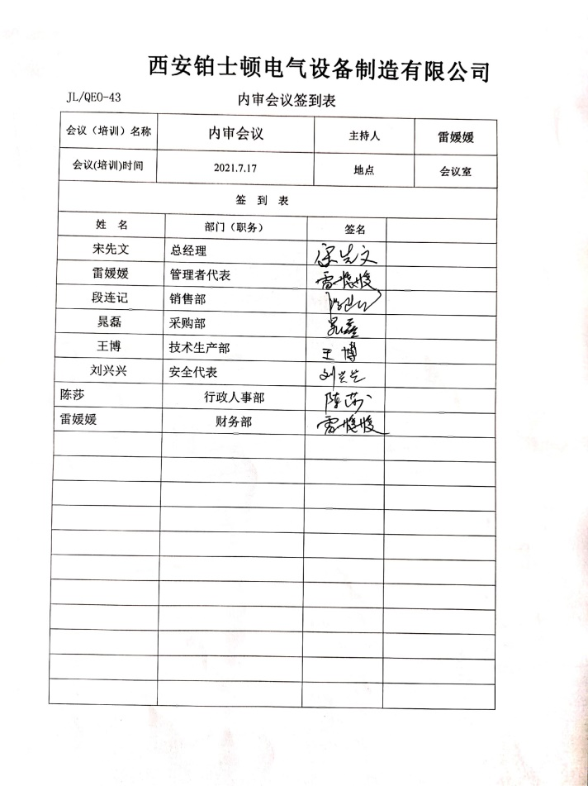  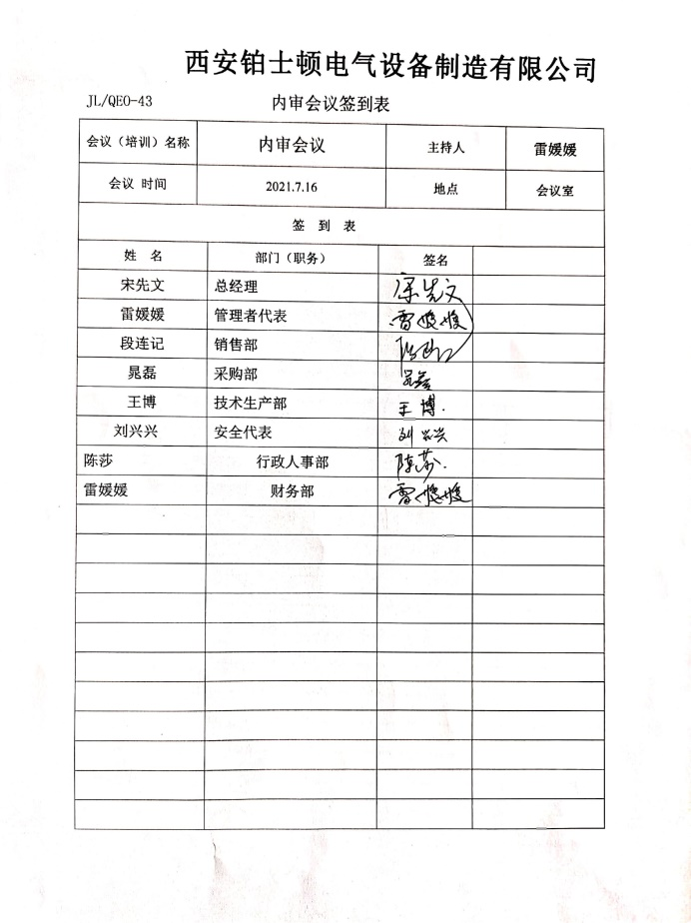
不合格和纠正措施 | QEO10.2 | 保持实施《不符合、纠正和预防措施控制程序XABSD-CX16-2019》、《事故调查处理控制程序XABSD-CX17-2019》，对纠正预防措施识别、评审、验证，事故事件报告、调查、处理等作了规定，其内容符合组织实际及标准要求。  对内审中提出不合格项进行了原因分析,并制定、实施了纠正措施，并由内审员对所采取的纠正措施进行了验证，纠正措施有效，管理评审中发现的薄弱环节，分析了原因，采取了纠正措施（参见内审和管理评审审核记录）。  体系运行以来公司按照体系的要求，通过运行控制、加强培训，以及开展管理评审活动等方式采取预防措施，防止不符合/不合格的发生，不符合得到了有效控制，人员质量、环保、安全意识有了明显提高，没有发现潜在的不符合，没有发生重大质量事故和投诉处罚，没有发生环境、职业健康安全事件和投诉处罚。  企业不合格和纠正措施的管理符合标准规定要求。

说明：不符合标注N

